附件 1

扎兰屯职业学院

2024级新生校服采购

招 标 文 件

采购单位名称 | 扎兰屯职业学院
项目编号 | zltzyxy-2024-hw-0004

2024年8月

目 录

第一章 投标邀请

第二章 投标人须知

第三章 招标内容与技术要求

第四章 投标人应当提交的资格、资信证明文件

第五章 评标

第六章 合同与验收

第七章 投标文件格式与要求

第一章 投标邀请

扎兰屯职业学院，采用公开招标方式组织采购2024级新生校服。欢迎符合资格条件的供应商参加投标。
- 项目概述
1.名称与编号
项目名称：扎兰屯职业学院2024级新生校服采购
项目编号：zltzyxy-2024-hw-0004
2.内容及划分采购包情况
品目号 | 品目名称 | 项目名称 | 数量（单位） | 技术规格、参数及要求 | 品目预算(元) | 最高限价(元)
1-1 | 服装 | 新生校服采购 | 1(项)  由学生自愿购买，具体已实际发生为准。 | 详见招标文件 | 1、T恤：45元  2、制服女款：258元  3、制服男款：288元  4、运动服：185元 | 详见招标文件
以上服装由学生自愿购买，具体采购数量以实际发生为准，各供应商报价需每套单独报价。
二、投标人的资格要求
1.投标人应符合《中华人民共和国政府采购法》第二十二条规定的条件。
（1）具有独立承担民事责任的能力；
（2）具有良好的商业信誉和健全的财务会计制度；
（3）具有履行合同所必需的设备和专业技术能力；
（4）有依法缴纳税收和社会保障资金的良好记录；
（5）参加政府采购活动前三年内，在经营活动中没有重大违法记录；
（6）法律、行政法规规定的其他条件。
2.开标后资格审查时，投标人未被列入失信被执行人、税收违法黑名单、 政府采购严重违法失信行为记录名单，相关信用情况通过“信用中国 ”网站、 中国政府采购网等渠道查询。
3.落实政府采购政策需满足的资格要求：无。
4.本项目的特定资格要求：无。
5.本项目的其他资质要求：无。
三、获取招标文件的时间、地点、方式 详见招标公告
四、招标文件售价
本次招标文件的售价为0元人民币。
五、提交投标文件截止时间、开标时间和地点 详见招标公告
六、联系方式
采购单位名称：扎兰屯职业学院
地址：扎兰屯市绿林街一号
联系人：吕金龙
联系电话：18548226876

第二章 投标人须知
一.前附表

序号 | 事项 | 内容及要求
1 | 划分采购包情况 | 共{1}包
2 | 采购方式 | 公开招标
3 | 开标方式 | 见面开标
4 | 评标方式 | 现场评标
5 | 评标方法 | 综合评分法
6 | 获取招标文件时间 | 自公告发出日起5日内
7 | 履约保证金缴纳截止时间 | 履约保证金为20000元，评标结束后，由中标方按要求缴纳至指定账户后，方可签订合同
8 | 电子投标文件递交 | 不接受电子投标文件递交，投标人需在投标截止时间前，将纸质投标文件（一正两副）递交到开标地点，逾期递交的投标文件视为无效提交，取消供应商的投标资格。
9 | 投标文件数量 | 纸质投标文件3份（一正两副）
10 | 中标人确定 | 按照评审结果确定三家中标候选人，评审结果分数最高的为中标人，如遇第一中标人自愿放弃或其他原因，则中标人顺延。
11 | 联合体投标 | 不接受联合体投标
12 | 投标保证金 | 本项目无需缴纳投标保证金
13 | 投标文件签字、盖章要求 | 投标文件应在指定位置签字、加盖公章，并加盖骑缝章

序号 | 事项 | 内容及要求
14 | 是否专门面向中小企业 采购 | 否
15 | 有效投标人家数 | 3  符合专业条件的投标人或者对招标文件 作实质性响应的投标人不足三家的，应予废 标；投标人不足三家的，不得开标；合格投标 人不足三家的，不得评标。
16 | 报价形式 | 单套价格
17 | 样品检查 | 投标人需在开标时提供样品，及样品的检测报告、出厂合格证等相关证明材料，评标结束后，采购人将中标人提供的样品封存，作为履约验收的依据。
18 | 履约验收 | 中标方交货时，采购人将组织验收，验收合格出具采购货物履约验收书，如中标人所提供的货物与招标文件、投标文件及样品不符，采购方有权拒收，同时取消中标人的中标资格并由中标方承当相应责任。
19 | 付款方式 | 履约验收合格后，中标人方可售卖给学生，学生按照中标价支付货款，采购人对中标人的售卖过程实施全过程监督。
20 | 其他 | 中标后，中标方应按学院要求在服装指定位置缝制校徽，并印花是印制印花，校徽及印花样式见附件二。

二、投标须知
1.开标方式采用见面开标方式，流程如下：
投标人应当在扎兰屯职业学院官网下载投标文件，并于开标时间前，携带投标文件纸质版（一正两副）及样品，到扎兰屯职业学院实验楼一层开标室进行现场投标，具体开标时间见招标公告。
2.履约保证金
2.1 履约保证金缴纳
履约保证金金额为贰万元（20000.00元），中标通知书发出2日内，中标人需将履约保证金缴纳至学院指定账户，由学院开具相关收款证明，中标人在缴纳履约保证金后3日内，与采购人签订货物采购合同，在供货截止日期后10-15日内，退还履约保证金。

三、说明
1.总则
本招标文件依据《中华人民共和国政府采购法》《中华人民共和国政府 采购法实施条例》和《政府采购货物和服务招标投标管理办法》（财政部令 第 87 号）及国家和自治区有关法律、法规、规章制度编制。
投标人应仔细阅读本项目信息公告及招标文件的所有内容（包括澄清或者修改），按照招标文件要求以及格式编制投标文件，并保证其真实性，否则一切后果自负。
本次公开招标项目，是以招标公告的方式邀请非特定的投标人参加投
标。
2.适用范围
本招标文件仅适用于本次招标公告中所涉及的项目和内容。
3.相关费用
投标人应自行承担所有与准备、参加投标有关的费用。不论投标结果如 何，采购人或采购代理机构均无义务和责任承担相关费用。
4.各参与方
4.1“采购人 ”是指依法进行政府采购的国家机关、事业单位、团体组 织。本招标文件的采购人特指{扎兰屯职业学院}。
4.2“投标人 ”是指向采购人提供货物、工程或者服务的法人、其他组 织或者自然人。
4.3“评标委员会 ”由采购人代表和评审专家组成。
4.4“ 中标人 ”是指取得与采购人签订合同资格的投标人。
5.合格的投标人
5.1 符合本招标文件规定的资格要求，并按照要求提供相关证明材料。
5.2 单位负责人为同一人或者存在直接控股、管理关系的不同投标 人，不得参加同一合同项下的政府采购活动。
5.3 为采购项目提供整体设计、规范编制或者项目管理、监理、检测 等服务的投标人，不得再参加该采购项目的其他采购活动。
6. 本项目不接受以联合体形式进行投标：
7.语言文字以及计量单位
7.1 所有文件使用的语言文字为简体中文。专用术语使用外文的，应附 有简体中文注释，否则视为无效。
7.2 所有计量均采用中华人民共和国法定的计量单位。
7.3 所有报价一律使用人民币，货币单位：元。
8.样品检查
8.1 投标人需在开标时提供样品，及样品的检测报告、出厂合格证等相关证明材料，评标结束后，采购人将中标人提供的样品封存，作为履约验收的依据。
8.2采购人组织评标委员会，根据货物采购清单内的样品检查方法，检查样品是否符合规定，并根据评分办法确定样品分值。
8.3未中标的投标人在中标通知书发出15日内退还样品。
9.其他条款
无论中标与否，投标人递交的投标文件均不予退还。
四.招标文件的澄清或者修改
采购人或采购代理机构对已发出的招标文件进行必要的澄清或修改的，澄清或者修改的内容可能影响投标文件编制的，采购人或者采购代理机构应 当在投标截止时间至少 15 日前，在“ 扎兰屯职业学院 官网”上发布更正公告进行通知；不足15日的，采购人或者采购代理机构应当顺延提交投标文件截止时间，更正公告的内容为招标文件的组成部分，投标人应自行上网查询，采购人或采购代理机构不承担投标人未及时关注相关信息的责任。
五、投标文件
1.投标文件的构成
投标文件应按照招标文件第七章“投标文件格式与要求 ”进行编写，可以增加附页，并作为投标文件的组成部分。
2.投标报价
2.1 投标人应按照第三章“招标内容与技术要求 ”进行报价。投标总价 中不得包含招标文件要求以外的内容，否则，在评审时不予核减。
2.2 投标报价包括本项目采购需求和投入使用、实施的所有费用，如主 件、标准附件、备品备件、施工、服务、专用工具、安装、调试、检验、培 训、运输、保险、税款等。
2.3 投标报价不得有选择性报价和附加条件的报价。
2.4 投标文件报价出现前后不一致的，按下列规定修正：
（1）投标文件中开标一览表（报价表） 内容与投标文件中相应内容不一致的，以开标一览表（报价表）为准；
（2）大写金额和小写金额不一致的，以大写金额为准；
（3）单价金额小数点或者百分比有明显错位的，以开标一览表（报价 表）的总价为准，并修改单价。
（4）总价金额与按单价汇总金额不一致的，以单价金额计算结果为准。 修正后的报价投标人应当采用书面形式，并加盖公章，或者由法定代表人或其授权的代表签字确认后产生约束力，但不得超出投标文件的范围或者
改变投标文件的实质性内容，投标人不确认的，其投标无效。
3.投标有效期
3.1 投标有效期从提交投标文件的截止之日起算。投标文件中承诺的投 标有效期应当不少于招标文件中载明的投标有效期。
3.2 出现特殊情况需要延长投标有效期的，采购人以书面形式通知所有 投标人延长投标有效期。同意延长投标有效期的投标人少于 3 个的，招标人 应当重新招标。投标人同意延长的，应相应延长其投标保证金的有效期，但 不得要求或被允许修改或撤销其投标文件；投标人拒绝延长的，其投标失效， 但投标人有权收回其投标保证金。
4.投标文件的递交
投标人应当在投标截止时间前递交投标文件，否则视为自动放弃投标。
5.样品
本次开标过程中，投标方应携带样品，每个品种一个样品，中标方所提供的货物如与样品不符，采购人有权终止项目，并由中标方承担相应责任。
5.1 招标文件规定投标人提交样品的，样品属于投标文件的组成部分。 样品的生产、运输、安装、保全等一切费用由投标人自理。
5.2 开标前，投标人应将样品送达至指定地点，并按要求摆放并做好展 示。若需要现场演示的，投标人应提前做好演示准备（包括演示设备）。
5.3 采购活动结束后，对于未中标投标人提供的样品，应当及时退还或 者经未中标投标人同意后自行处理；对于中标投标人提供的样品，应当按照招标文件的规定进行保管、封存，并作为履约验收的参考。
六.开标、评标、中标公告、中标通知书
1.开标
1.1 程序
（1）宣布纪律；
（2）宣布相关人员；
（3）投标人对已提交的加密文件进行解密，由采购人或者采购代理机 构工作人员宣布投标人名称、投标价格和招标文件规定需要宣布的其他内容 （以开标一览表要求为准）；
（4）参加人员对开标结果进行确认；
（5）开标结束。
1.2 疑义
投标人代表对开标过程和开标记录有疑义，以及认为采购人、采购代理 机构相关工作人员有需要回避情形的，应当场提出询问或者回避申请。采购 人、采购代理机构对投标人代表提出的询问或者回避申请应当及时处理。
1.3 备注说明
1.3.1 投标人不足 3 家的，不得开标。
2.资格审查
2.1 公开招标采购项目开标结束后，采购人或者采购代理机构应当依法 对投标人的资格进行审查，以确定投标人是否具备投标资格。
2.2 资格审查中有任意一项未通过的，审查结果为未通过，未通过资格 审查的投标人按无效投标处理。
2.3 信用记录查询
查询渠道：通过“信用中国 ”网站(www.creditchina.gov.cn)和“ 中国 政府采购网 ”（www.ccgp.gov.cn）进行查询；
查询截止时点：本项目资格审查时查询；
查询记录：对列入失信被执行人、税收违法黑名单、政府采购严重违法 失信行为记录名单、信用报告进行查询；
采购人或采购代理机构应当按照查询渠道、查询时间节点、查询记录内 容进行查询，并存档。对信用记录查询结果中显示被列入失信被执行人、税 收违法黑名单、政府采购严重违法失信行为记录名单的投标人将被拒绝参与 政府采购活动。

资格审查表
采购包 1（包名称）

具有独立承担民事责 任的能力 | 审查投标人营业执照等证明文件或者身份证明。
具有良好的商业信誉 和健全的财务会计制 度 | 审查投标人提供的具有良好的商业信誉和健全的财务会计制度的相关材 料。
有依法缴纳税收和社 会保障资金的良好记 录 | 审查投标人提供的依法缴纳税收和社会保障资金的相关材料。
具有履行合同所必需 的设备和专业技术能 力 | 审查投标人提供的具有履行合同所必需的设备和专业技术能力的证明材 料。
参加政府采购活动前 3 年内在经营活动中 没有重大违法记录 | 审查投标人参加本次投标活动前 3 年内在经营活动中没有重大违法记录的 书面声明。
信用记录 | 开标结束后资格审查时，投标人未被列入失信被执行人、税收违法黑名单、 政府采购严重违法失信行为记录名单。
联合体投标 | 符合联合体投标的相关规定/本项目不接受联合体投标。
特定资格要求 | 无
3.评标
详见第五章
- 中标公告
中标人确定后，采购人在扎兰屯职业学院官网发布中标结果公告，同时将中标结果以公告形式通知未中标的投标人，中标结果公告期为 1 个日历日。
七、询问、质疑与投诉
1.询问
投标人对政府采购活动事项有疑问的，可以向采购人或采购代理机构提 出询问，采购人或采购代理机构应当在 3 个工作日内作出答复，但答复的内 容不得涉及商业秘密。投标人提出的询问超出采购人对采购代理机构委托授 权范围的，采购代理机构应当告知其向采购人提出。
2.质疑
2.1 投标人认为招标文件、采购过程、中标结果使自己的权益受到损害 的，可以在知道或者应知其权益受到损害之日起 7 个工作日内，以书面形式 向采购人、采购代理机构提出质疑。
投标人在法定质疑期内应当一次性提出针对同一采购程序环节的质疑。 提出质疑的投标人应当是参与所质疑项目采购活动的投标人。
潜在投标人已依法获取其可质疑的招标文件的，可以对该文件提出质 疑。对招标文件提出质疑的，应当在获取招标文件或者招标文件公告期限届 满之日起 7 个工作日内提出。
2.2 采购人、采购代理机构应当在收到投标人的书面质疑后 7 个工作日 内作出答复，并以书面形式通知质疑投标人和其他有关投标人，但答复的内
容不得涉及商业秘密。
2.3 询问或者质疑事项可能影响中标结果的，采购人应当暂停签订合同， 已经签订合同的，应当中止履行合同。
2.4 投标人提出质疑应当提交质疑函和必要的证明材料。质疑函应当包 括下列内容：
（一）投标人的姓名或者名称、地址、邮编、联系人及联系电话；
（二）质疑项目的名称、编号；
（三）具体、明确的质疑事项和与质疑事项相关的请求；
（四）事实依据；
（五）必要的法律依据；
（六）提出质疑的日期。
投标人为自然人的，应当由本人签字；投标人为法人或者其他组织的， 应当由法定代表人、主要负责人，或者其授权代表签字或者盖章，并加盖公章。
投标人可以委托代理人进行质疑，代理人提出质疑时应当提交投标人签 署的授权委托书。其授权委托书应当载明代理人的姓名或者名称、代理事项、 具体权限、期限和相关事项。
2.5 投标人提交的质疑函，应按照内蒙古自治区政府采购网中的“质疑函范本 ”制作。
2.6 接收质疑函的方式。为了使提出的质疑事项在规定时间内得到有效 答复、处理，质疑可以由法定代表人或授权代表亲自将质疑函递交至采购人 或采购代理机构，也可以通过邮寄、快递等方式提交。质疑函以邮寄、快递 方式递交的，以邮寄件上的戳记日期、邮政快递件上的戳记日期和非邮政快 递件上的签注日期为质疑提起日期。
接收质疑函的联系部门、联系电话、通讯地址（详见第一章 投标邀请）。
3.投诉
3.1 质疑人对采购人、采购代理机构的答复不满意或者采购人、采购代 理机构未在规定的时间内作出书面答复的，可以在答复期满后 15 个工作日 内向财政部门提起投诉。
投标人投诉的事项不得超出已质疑事项的范围，但基于质疑答复内容提 出的投诉事项除外。
3.2 投诉人投诉时，应当提交投诉书和必要的证明材料，并按照被投诉 采购人、采购代理机构（以下简称被投诉人）和与投诉事项有关的投标人数 量提供投诉书的副本。投诉书应当包括下列内容：
（一）投诉人和被投诉人的姓名或者名称、通讯地址、邮编、联系人及 联系电话；
（二）质疑和质疑答复情况说明及相关证明材料；
（三）具体、明确的投诉事项和与投诉事项相关的投诉请求；
（四）事实依据；
（五）法律依据；
（六）提起投诉的日期。
投诉人为自然人的，应当由本人签字；投诉人为法人或者其他组织的， 应当由法定代表人、主要负责人，或者其授权代表签字或者盖章，并加盖公 章。
3.3 投诉人提交的投诉书，应严格按照内蒙古自治区政府采购网中的“投 诉书范本 ”制作。

第三章 招标内容与技术要求

- 项目概况 ：
扎兰屯职业学院2024年新生校服采购项目，由学院负责采购，货款由学生支付，具体交易金额以实际发生为准。
二、主要商务要求、技术要求
采购包 1（扎兰屯职业学院2024年新生校服采购）
1.主要商务要求

标的提供的时间 | 合同签订后45日内
标的提供的地点 | 扎兰屯职业学院（按学院要求送货至指定地点，运费由中标方承担）
投标有效期 | 从提交投标（响应）文件的截止之日起60日历天
履约保证金 | 贰万元  20，000.00元
其他 | 无

2.技术要求
校服工艺要求

品名 | 类型 | 产品图片 | 质地 | 说明
T 恤 | 样衣 | 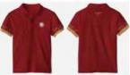 | 精棉双纱珠地面料  （210克）  70%棉  30%聚酯纤维 | 双珠地面料特点：  吸湿性强、色牢度强、手感柔软、亲肤、透气 | 45元
制服 女款 | 样衣 | 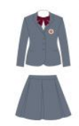 | 上衣：TR面料  65%聚酯纤维  35%棉  衬衫：棉弹面料65%棉（平纹）  35%聚酯纤维  百褶裙：TR面料  65%聚酯纤维  35%棉  拉链：YKK或三力  里料：聚酯纤维  100%  （含领结） | TR 面料特点：耐磨、抗皱、透气易打理、色牢度强  棉弹面料特点：有较大的伸缩性、能适应身体各部位大幅度弯曲的需要，不易褶皱，易打理，随意机洗 | 258元

制服 男款 | 样衣 | 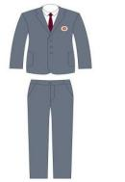 | 上衣：TR面料  65%聚酯纤维  35%棉  衬衫：棉弹面料65%棉（平纹）  35%聚酯纤维  裤子：TR面料  65%聚酯纤维  35%棉  拉链：YKK或三力  里料：聚酯纤维  100%  （含领带） | TR 面料特点：耐 磨、抗皱、透气易打理、色牢度强  棉弹面料特点：有较大的伸缩性、能适应身体各部位大幅度弯曲的需要，不易褶皱，易打理，随意机洗 | 288元
运动 服 | 样衣 | 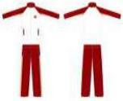 | 双面精纺健康布  80%棉，20%聚酯纤维 | 精纺健康布特点：吸湿性强、手感柔软、亲肤，保温性强 | 185元

服装样图
T恤样图：
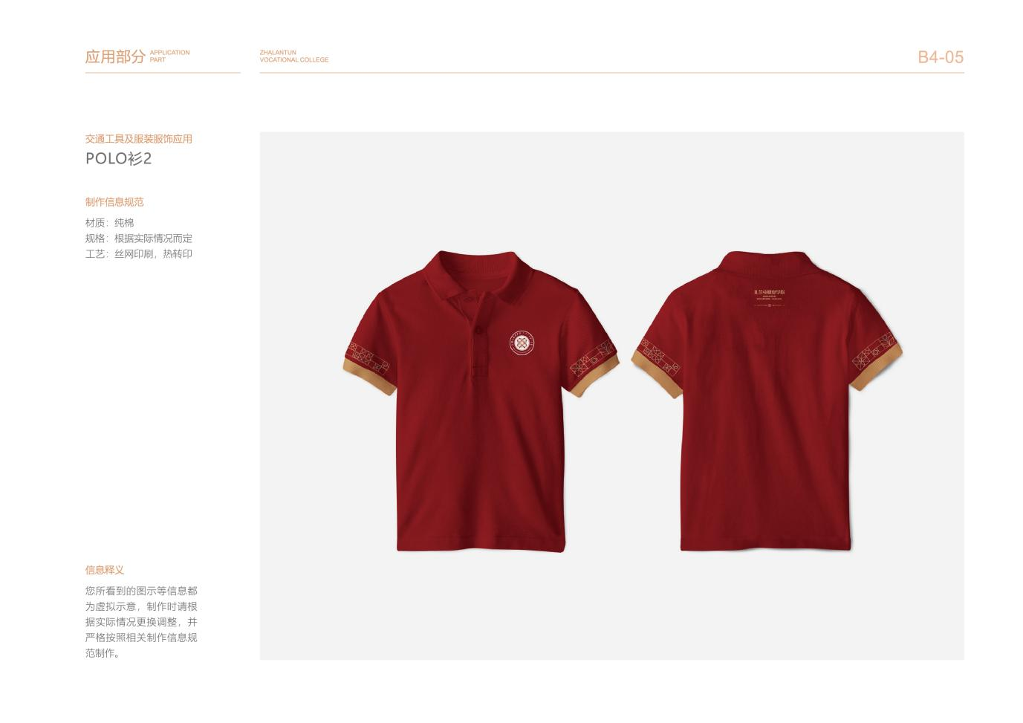
制服样图：
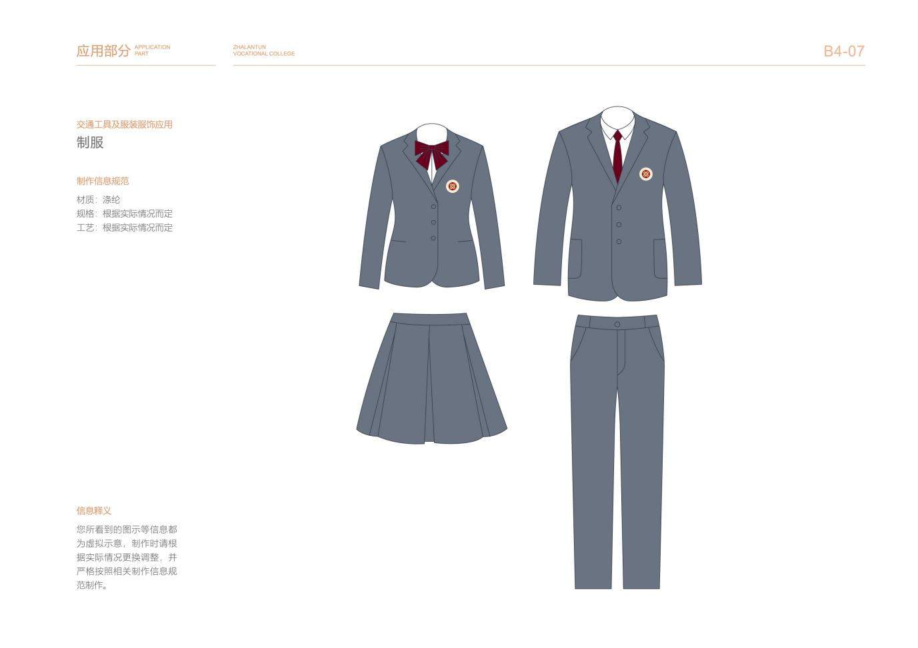

运动服样图：
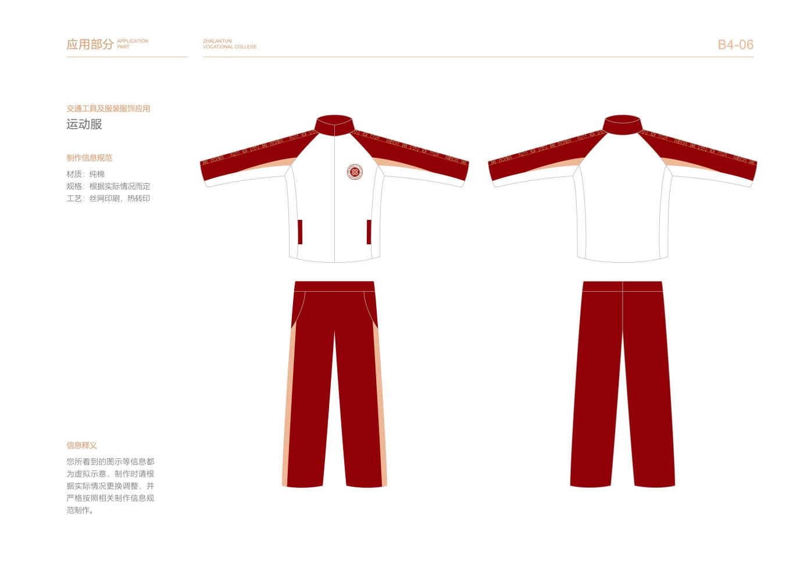

上述产品的样品及后续货物，均需提供出厂合格证及相应检测报告，中标后，中标方应按学院要求在服装指定位置缝制校徽，并印花是印制印花，校徽及印花样式见附件二。

第四章 投标人应当提交的资格、资信证明文件

投标人应提交证明其有资格参加投标和中标后有能力履行合同的相关 文件，并作为其投标文件的一部分，所有文件必须真实可靠、不得伪造，否 则将按相关规定予以处罚。
一、法人或者其他组织的营业执照等证明文件， 自然人的身份证明。
法人包括企业法人、机关法人、事业单位法人和社会团体法人；其他组 织主要包括合伙企业、非企业专业服务机构、个体工商户、农村承包经营户； 自然人是指具有完全民事行为能力、能够承担民事责任和义务的公民。如投 标人是企业（包括合伙企业），要提供在市场监督管理部门注册的有效“企 业法人营业执照 ”或“营业执照 ”；如投标人是事业单位，要提供有效的“事 业单位法人证书 ”；投标人是非企业专业服务机构，如律师事务所、会计师 事务所，要提供有效的执业许可证等证明文件；如投标人是个体工商户，要 提供有效的“个体工商户营业执照 ”；如投标人是自然人，要提供有效的自 然人身份证明。
分公司不是独立法人，不具备政府采购法第二十二条规定的投标人应当 具备独立承担民事责任能力的条件。分公司经总公司授权，可以以分公司的 名义参加政府采购活动，但其民事责任由总公司承担。
二、财务状况报告，依法缴纳税收和社会保障资金的相关材料（详见资 格审查表）。
三、具备履行合同所必需的设备和专业技术能力的证明材料。
四、参加政府采购活动前 3 年内在经营活动中没有重大违法记录的书面 声明。
五、按照招标文件要求，投标人应当提交的其他资格、资信证明文件。

第五章 评标
一、评标要求
1.评标方法
综合评分法，是指投标文件满足招 标文件全部实质性要求且按照评审因素的量化指标评审得分最高的投标人 为中标候选人的评标方法。
2.评标原则
2.1 评标活动遵循客观、公正、审慎的原则，以招标文件和投标文件为 评标的基本依据，并按照招标文件规定的评标方法和评标标准进行评标。
2.2 具体评标事项由评标委员会负责，并按招标文件规定的办法进行评 审。
2.3 合格投标人不足三家的，不得评标。
3.评标委员会
3.1 评标委员会由采购人代表和评审专家组成，成员人数应当为 5 人及 以上单数，其中评审专家不得少于成员总数的三分之二。
3.2 评标委员会成员有下列情形之一的，应当回避：
（1）参加采购活动前 3 年内,与投标人存在劳动关系,或者担任投标人 的董事、监事,或者是投标人的控股股东或实际控制人；
（2）与投标人的法定代表人或者负责人有夫妻、直系血亲、三代以内 旁系血亲或者近姻亲关系；
（3）与投标人有其他可能影响政府采购活动公平、公正进行的关系。
3.3 评标委员会负责具体评标事务，并独立履行下列职责：
（1）审查、评价投标文件是否符合招标文件的商务、技术等实质性要 求；
（2）要求投标人对投标文件有关事项作出澄清或者说明；
（3）对投标文件进行比较和评价；
（4）确定中标候选人名单，以及根据采购人委托直接确定中标人；
（5）向采购人、采购代理机构或者有关部门报告评标中发现的违法行 为；
（6）法律法规规定的其他职责。
4.澄清
对于投标文件中含义不明确、同类问题表述不一致或者有明显文字和计 算错误的内容，评标委员会应当以书面形式要求投标人作出必要的澄清、说 明或者补正。
投标人的澄清、说明或者补正应当采用书面形式，并加盖公章，或者由 法定代表人或其授权的代表签字。投标人的澄清、说明或者补正不得超出投 标文件的范围或者改变投标文件的实质性内容。
4.1 评标委员会不接受投标人主动提出的澄清、说明或补正。
4.2 评标委员会对投标人提交的澄清、说明或补正有疑问的，可以要求 投标人进一步澄清、说明或补正。
5.有下列情形之一的，视为投标人串通投标，其投标无效：
（1）不同投标人的投标文件由同一单位或者个人编制，包括但不限于 不同投标人上传的投标文件项目内部识别码一致的情形；
（2）不同投标人委托同一单位或者个人办理投标事宜；
（3）不同投标人的投标文件载明的项目管理成员或者联系人员为同一 人；
（4）不同投标人的投标文件异常一致或者投标报价呈规律性差异；
（5）不同投标人的投标文件相互混装；
（6）不同投标人的投标保证金从同一单位或个人的账户转出；

6.有下列情形之一的，属于恶意串通投标，其投标无效，并追究法律责 任：
（1）投标人直接或者间接从采购人或者采购代理机构处获得其他投标 人的相关情况并修改其投标文件；
（2）投标人按照采购人或者采购代理机构的授意撤换、修改投标文件；
（3）投标人之间协商报价、技术方案等投标文件的实质性内容；
（4）属于同一集团、协会、商会等组织成员的投标人按照该组织要求 协同参加政府采购活动；
（5）投标人之间事先约定由某一特定投标人中标、成交；
（6）投标人之间商定部分投标人放弃参加政府采购活动或者放弃中标、 成交；
（7）投标人与采购人或者采购代理机构之间、投标人相互之间，为谋 求特定投标人中标、成交或者排斥其他投标人的其他串通行为。
7.投标无效的情形
投标人存在下列情况之一的，投标无效:
（1）未按照招标文件的规定提交投标保证金的；
（2）投标文件未按招标文件要求签署、盖章的；
（3）不具备招标文件中规定的资格要求的；
（4）报价超过招标文件中规定的预算金额或者最高限价的；
（5）投标文件含有采购人不能接受的附加条件的；
（6）法律、法规和招标文件规定的其他无效情形。
8.废标的情形
出现下列情形之一的，应予以废标。
（1）符合专业条件的投标人或者对招标文件作实质响应的投标人不足
3 家；或参与竞争的核心产品品牌不足 3 个的；
（2）出现影响采购公正的违法、违规行为的；
（3）投标人的报价均超过了采购预算的；
（4）因重大变故，采购任务取消的。
9.定标
评标委员会按照招标文件确定的评标方法、步骤、标准，对投标文件进 行评审。评标结束后，评标委员会根据采购人委托直接确定中标人或者由采 购人在评标报告确定的中标候选人名单中按顺序确定中标人。
二、落实政府采购政策
无
三、评标程序
1.符合性审查
1.1 依据招标文件的规定，从投标文件的有效性、完整性和对招标文件的响应程度进行审查，以确定是否满足招标文件的实质性要求。
1.2 符合性审查中有任意一项未通过的，审查结果为未通过。投标人未通过符合性审查的，投标无效。
符合性审查表
采购包 1（包名称）

投标及保证金缴纳情况 | 按要求进行现场投标，不收取投标保证金。
投标报价 | 投标报价（包括分项报价、投标总报价）均不得超过最高限价。
投标文件签署和盖章 | 投标文件按招标文件要求签署、盖章。
主要商务条款 | 审查投标人出具的“主要商务要求承诺书 ”。
技术部分实质性内容 | 1.明确所投标的的产品品牌、规格型号或服务内容或工程量；  2.投标文件应当对招标文件提出的要求和条件作出明确响应并满 足招标文件全部实质性要求。
其他要求 | 法律法规或招标文件中规定的投标无效的其他情形。
2.投标报价审查
评标委员会认为投标人的报价明显低于其他通过符合性审查投标人的报价，有可能影响产品质量或者不能诚信履约的，应当要求其在评标现场合理的时间内提供书面说明，必要时提交相关证明材料；投标人不能证明其报价合理性的，评标委员会应当将其作为无效投标处理。
3.相同品牌审查
采用最低评标价法的采购项目，提供相同品牌产品的不同投标人参加同一合同项下投标的，以其中通过资格审查、符合性审查且报价最低的参加评 标；报价相同的，由采购人或者采购人委托评标委员会按照招标文件规定的 方式确定一个参加评标的投标人，招标文件未规定的采取随机抽取方式确定，其他投标无效。
使用综合评分法的采购项目，提供相同品牌产品且通过资格审查、符合 性审查的不同投标人参加同一合同项下投标的，按一家投标人计算，评审后得分最高的同品牌投标人获得中标人推荐资格；评审得分相同的，由采购人或者采购人委托评标委员会按照招标文件规定的方式确定一个投标人获得中标人推荐资格，招标文件未规定的采取随机抽取方式确定，其他同品牌投标人不作为中标候选人。
多家投标人提供的核心产品品牌相同的，按上述规定处理。
4.详细评审
综合评分法：分为投标报价评审、商务部分评审、技术部分评审（得分 四舍五入保留两位小数）。

条款号 |  | 评分因素 | 评分标准
1 | 技术部分（50分） | 样品技术参数（20分） | 样品完全满足采购文件参数的得20分，不满足参数要求的一项扣1分，扣完为止。
1 | 技术部分（50分） | 样品质量（20分） | 评委根据各供应商提供的样品质量进行打分，质量最好的供应商得20分，剩余供应商根据样品质量酌情扣分。
1 | 技术部分（50分） | 售后服务方案(10分) | 根据供应商提供的售后服务方案，包括售后服务内容、响应时间、响应方式具有针对性、完整、科学合理、可行性等进行评审。项目售后服务内容合理，服务措施非常全面，服务能力强得10-8分；服务措施较合理，服务能力一般得7-4分；措施不到位；服务能力不足得3-1分；不提供或内容不明确不得分。
2 | 商务部分（20分） | 企业业绩（10分） | 近三年（2021年01月至投标截止时间）每提供一项类似业绩得2分，最多得10分。（注：需在投标文件中提供同类业绩中标通知书或销售合同复印件，加盖投标企业公章，否则不予认证。）
2 | 商务部分（20分） | 相关资质证书（10） | 提供质量检测报告，每提供一种货物质量报告的，得2分，没有不得分。
3 | 报价部分（30分） | 投标报价（30分） | 供应商的价格分统一按下列公式计算：  投标报价得分=（评标基准价/投标报价）×价格权值×100  评标基准价是指满足采购文件要求且投标价格最低的投标报价。  （投标委员会认为投标人的报价明显低于其他通过符合性审查的报价），有可能影响产品质量或者不能诚信履约的，应当要求投标人在评标现场合理时间内提供详细的成本分析报告，并提交相应证明材料；投标人不能证明其报价合理性的，评标委员会应当将其作为无效投标处理。）

6.汇总、排序
综合评分法：评标结果按评审后得分由高到低顺序排列。得分相同的， 按投标报价由低到高顺序排列。得分且投标报价相同的并列。投标文件满足 招标文件全部实质性要求，且按照评审因素的量化指标评审得分最高的投标 人为排名第一的中标候选人。
7.确定中标人
采购人或者评标委员会按照中标候选人名单顺序确定中标人。

第六章 合同与验收
一、合同
1.合同要求
1.1 采购人应当自中标通知书发出之日起30日内，按照招标文件的规定，与中标（成交）投标人签订书面合同。所签订的合同不得对招标文件确定的事项作实质性修改。采购人、投标人不得提出任何不合理的要求作为签订合同的条件。
1.2 合同应当包括采购人与中标（成交）投标人的名称和住所、标的、数量、质量、价款或者报酬、履行期限及地点和方式、验收要求、违约责任、解决争议的方法等内容。
1.3 采购人与中标（成交）投标人应当根据合同的约定依法履行合同义务。政府采购合同的履行、违约责任和解决争议的方法等适用《中华人民共和国民法典》。政府采购合同的双方当事人不得擅自变更、中止或者终止合同。

2.合同格式及内容
扎兰屯职业学院新生校服采购合同

甲方：扎兰屯职业学院
地址：
乙方：
地址：
合同编号：zltzyxy-2024-hw-0004
采购日期：2024年 月 日
合同签订地点：扎兰屯职业学院
甲乙双方根据《中华人民共和国政府采购法》《中华人民共和国政府采 购法实施条例》《中华人民共和国民法典》等相关法律法规、规范性文件以 及 项目 的中标（成交）结果、投标（响应）文件等文件的相关内容，经平等自愿协商一致，就如下合同条款达成一致意见：
扎兰屯职业学院为新生需求校服项目，鉴于采购使用的特殊性，本合同一般条款仅作为确立法律关系框架作用，本合同的甲方“扎兰屯职业学院”。
一、采购内容
扎兰屯职业学院采购学生校服，（T恤、男女制服、运动服）

名称 | 数量 | 单价（元） | 总价
校服 | 由学生按需采购，供应商直接售卖给学生，具体以实际发生为准 | 1、T恤：45元  2、制服女款：258元  3、制服男款：288元  4、运动服：185元 | 以实际发生为准
合同总价款：已实际发生为准
军训服工艺要求
品名 | 质地 | 说明
T 恤 | 精棉双纱珠地面料（210克）70%棉、30%聚酯纤维 | 双珠地面料特点：  吸湿性强、色牢度强、手感柔软、亲肤、透气
制服 女款 | 上衣：TR面料、65%聚酯纤维  、35%棉  衬衫：棉弹面料65%棉（平纹）、35%聚酯纤维  百褶裙：TR面料、65%聚酯纤维、35%棉  拉链：YKK或三力  里料：聚酯纤维100%  （含领结） | TR 面料特点：耐磨、抗皱、透气易打理、色牢度强  棉弹面料特点：有较大的伸缩性、能适应身体各部位大幅度弯曲的需要，不易褶皱，易打理，随意机洗

制服 男款 | 上衣：TR面料、65%聚酯纤维、35%棉  衬衫：棉弹面料65%棉（平纹）、35%聚酯纤维  裤子：TR面料、65%聚酯纤维、35%棉  拉链：YKK或三力  里料：聚酯纤维100%  （含领带） | TR 面料特点：耐 磨、抗皱、透气易打理、色牢度强  棉弹面料特点：有较大的伸缩性、能适应身体各部位大幅度弯曲的需要，不易褶皱，易打理，随意机洗
运动 服 | 双面精纺健康布  80%棉，20%聚酯纤维 | 精纺健康布特点：吸湿性强、手感柔软、亲肤，保温性强

二、服务要求：
（一）质保期：提供所响应产品1年质保。质保期内应保证产品经过正常洗涤不起泡、不脱胶、不超标缩水、不变形，且质保期内须实行三包服务。质保期自验收合格之日起计算。
（二）乙方所供产品必须符合GB18401-2010《国家纺织产品基本安全技术规范》强制性标准，GB5296.4-2012《消费品使用说明第四部分：纺织品和服装》国家标准，需要厂家提供。
（三）乙方应严格按照国家标准、行业标准，或高于国家和行业标准的本企业内控标准进行面料及辅料的检验，进行规范生产和出厂检测，采用精细的工艺，保证使用双方约定的合格的原辅料，保证出厂的校服用品完全符合甲方款式、设计、工艺、环保等方面的要求。
（四）乙方需提供：所响应产品详细的配置清单，包括产品名称、品牌、规格型号、数量等。
（五）乙方需提供所响应产品制造商的服务机构情况，包括地址、联系方式及技术人员数量等。
（六）甲方有权委托第三方检验机构对乙方提供的产品质量进行检验和验收，检验中若发现虚假应标的行为将予以无效成交处理并保留对乙方追究相关责任的权利，检验和验收费用由乙方负责。
（七）未经甲方同意，不得分包。禁止转包。否则，乙方承担相应的法律责任。
三、乙方所提供的货物必须具有合法手续及相关文件。如涉及知识产权则必须是自己拥有或合法使用的。
四、交货要求
（一）交货时间：合同签订后45日内交货。
（二）交货地点：扎兰屯职业学院。
（三）包装和供货要求：
1.乙方负责包装及运输，并承担包装、运输费用。
2.每件产品均应采用防尘包装袋包装，标签明晰，包装结实，防水防潮。应注明主料、主要辅料成分和洗涤、保养方法及要求等相关信息。每种产品应单独装箱，并在外包装箱外部明显地方标注品类、数量等详细信息。
3.乙方须确保产品到货后无破损、无污染、无褶皱，且方便二次运输。因包装不当造成的损失由乙方负责包退包换。运输过程发生的一切费用和风险由乙方承担。
（四）交货范围：除主体产品外，还须包括制造商的完整的随机资料，包括完整的使用和洗涤保养手册，负责运输、安装并提供相应的技术服务与质量保证。
（五）特别要求：交货时要求乙方就所响应产品提供产品说明书，同时甲方有权要求乙方对产品的合法供货渠道进行说明，经核实如乙方提供非法渠道的商品，视为欺诈，为维护甲方合法权益，乙方要承担商品价值双倍的赔偿；同时，依据现行的国家法律法规追究其他责任，并连带追究所响应产品制造商的责任。
五、乙方应随货物向甲方交付服务的相关的资料。如果所提交文件是外文的，乙方有义务为甲方提供中文或译成中文文件。
六、验收工作由甲方负责对照合同、样品，对产品进行抽样验收。
七、合同的数量及货款支付方式：无预付款。货物到达需甲方检验合格，直接面向新生发售。供货方所提供的校服数量按照学生实际人数为准。
八、合同约定的交货期或验收期届满，甲方由于不具备现场条件导致乙方无法验收，合同顺延，如在实际验收过程中出现质量问题，
应承担违约责任；甲方无故推迟验收或拒不验收的，则视同“验收合格”，但合同中与验收有关的其他条款以合同实际履行后的验收为准。甲方具备现场条件，乙方应积极做好安装和验收工作。
九、有关涉及本合同乙方向扎兰屯职业学院所提交的响应文件及有关澄清资料和服务承诺均视为本合同不可分割的部分，对乙方具有约束力。
十、违约责任
（一）乙方提供的产品不符合招标文件、响应文件或本合同规定的，甲方有权拒收，并且乙方须向甲方支付合同总价款 30%的违约金。
（二）乙方未能按本合同规定的交货时间交货的，从逾期之日起每日需向甲方支3000.00元 的违约金；逾期半个月以上的，甲方有权终止合同，由此造成的甲方经济损失由乙方承担。
（三）未经甲方同意乙方不得私自将该服务转包第三方完成。如私自转包，则处合同总价款30% 的违约金。
（四）其它违约责任按《中华人民共和国合同法》处理。
十一、争议的解决
本合同执行过程中发生的任何争议，如双方不能通过友好协商解决，由合同签订地法院处理。
十二、不可抗力
任何一方由于不可抗力原因不能履行合同时，应在不可抗力事件结束后1日内向对方通报，以减轻可能给对方造成的损失，在取得有关机构的不可抗力证明或双方谅解确认后，允许延期履行或修订合同，并根据情况可部分或全部免于承担违约责任。
十三、合同的终止
（一）合同期满，双方未续签的；
（二）乙方供货能力丧失，致使合同无法正常进行的；
（三）在履行合同过程中，发现乙方已不符合国家法律规定的承接主体应具备的条件，造成合同无法履行的。
十四、本合同一式叁份，甲方留存贰份，乙方留存壹份，均具同等效力，签字盖章后生效。

乙方（公章）： | 甲方（公章）：扎兰屯职业院
地址： | 地址：
法定代表人： | 法定代表人：
授权人： | 授权人：
电话： | 电话：
合同签订时间： | 合同签订时间：
年 月 日  合同签订地点：扎兰屯职业院 | 年 月 日

二.验收

严格按照采购合同开展履约验收。采购人或者采购代理机构应当成立验 收小组,按照采购合同的约定对投标人履约情况进行验收。验收时,应当按照 采购合同的约定对每一项技术、服务、安全标准的履约情况进行确认。验收 结束后,应当出具验收书（参考格式附后）,列明各项标准的验收情况及项目 总体评价,由验收双方共同签署。验收结果应当与采购合同约定的资金支付 及履约保证金返还条件挂钩。履约验收的各项资料应当存档备查。

政府采购货物履约验收书
（参考格式）

项目名称
项目编号
采购人
使用人
投标人
验收依据 | 1.政府采购合同（合同名称及编号）  2.中标（成交）公告或中标（成交）通知书 3.招标（磋商、谈判）文件或询价通知书  4.投标（响应）文件  5.投标人的承诺、声明或保证（如有）  注：验收依据可根据项目具体情况适当增加
投标人对履约  情况的总结及  提供的相关证  明材料 | 注：投标人根据采购合同的约定，对履约情况（包括但不 限于采购合同中约定的货物数量、货物规格型号、生产厂 家、交货时间、交货地点、验收情况、货物质量、售后服 务等）进行总结，并提供相应的履约证明材料作为附件。
采购人（使用  人）对履约情  况的确认 | 注：采购人或使用人根据采购合同约定，对投标人履约情 况进行逐一确认。
验收人员名单 及组成 | 1. 采购人代表：  2. 采购代理机构代表：  3. 其他投标人代表：
验收评价及 结论 | 评价：  结论： □通过 □不通过，具体说明：

验收人员签字 | 年 月 日
采购人  确认意见  （注：采购人 委托代理机构 验收时适用） | □同意验收结论。  □不同意验收结论。具体说明：  年 月 日
备注

采购人代表签字： 投标人代表签字：
年 月 日 年 月 日

第七章 投标文件格式与要求

投标人按照以下格式编制投标文件。

投标文件封面格式：

（项目名称） 投标文件
项目编号：
包 号： 第 包（项目划分采购包时使用）

（投标人名称）（盖章）

年 月 日

投标文件目录格式：
目 录
一、投标承诺书
二、开标一览表 （报价表）
三、授权委托书
四、缴纳投标保证金证明材料
五、投标人基本情况表
六、具有独立承担民事责任的能力的证明材料
七、具有良好的商业信誉和健全的财务会计制度的相关材料
八、依法缴纳税收和社会保障资金的良好记录的相关材料
九、具有履行合同所必需的设备和专业技术能力的证明材料
十、参加政府采购活动前 3 年内在经营活动中没有重大违法记录的书面声 明
十一、联合体协议书
十二、主要商务要求承诺书
十三、技术偏离表
十四、项目组成人员一览表
十五、项目实施方案、质量保证及售后服务承诺等
十六、投标人业绩情况表
十七、其他证明材料

投标文件正文格式：
一、投标承诺书

致： （采购单位名称和采购代理机构名称）
你方组织的 （项目名称）的招标，项 目编号： ，我方自愿参与投标，并就有关事项郑重承 诺如下：
一、我方完全理解并接受该项目招标文件的所有要求。
二、我方严格遵守《中华人民共和国政府采购法》《中华人民共和国民 法典》及相关法律、法规的规定，如有违反，承担相应的法律责任。
三、我方的最终报价为开标一览表（报价表）中的投标总报价，在投标 有效期和合同有效期内，该报价固定不变。
四、我方同意招标文件关于投标有效期的规定。
五、我方同意提供贵方要求的与投标有关的任何数据和资料。
六、我方将按照招标文件、投标文件等要求，签订并严格执行政府采购 合同。
七、我方投标报价已包含应向知识产权所有权人支付的所有相关税费， 并保证采购人在中国使用我方提供的货物时，如有第三方提出侵犯其知识产 权主张的，责任由我方承担。
八、我方承诺未为本项目提供整体设计、规范编制或者项目管理、监理、 检测等服务。
九、我方提供的投标文件内容全部真实有效，如有虚假或隐瞒，我方愿 意承担一切法律责任。
十、若我方中标，愿意按有关规定及招标文件要求缴纳招标代理服务费。 若采购人支付代理服务费，则此条不适用。

详细地址： 邮政编码： 电 话： 电子邮箱：
投标人开户银行： 账号/行号：

投标人名称（盖章）： 法定代表人或授权委托人（签字）：
年 月 日

二、开标一览表（报价表）

（下列表样仅供参 考，请选择下表之一填写）
开标一览表（报价表）
（总价、单价报价）
项目编号：
项目名称：
投标人名称：

序号 | 采购项目名称/包名称 | 投标总报价（元） | 交货或服务期 | 交货或服务地点
1
2
…
投标人（盖章）： 日期：

（以下格式文件由投标人根据需要选用）
三、授权委托书
本人 （姓名）系 （投标人名称）
的法定代表人，现委托 （姓名）为我方代理人，参加
（项目名称）的招标，项目编号： 。代理人根据授权，以 我方名义签署、澄清确认、递交、撤回、修改招标项目投标文件、签订合同
和处理有关事宜，其法律后果由我方承担。委托期限： 。
代理人无转委托权。
投 标 人（盖章）：
法定代表人（签字）：
授权委托人（签字）：

法定代表人身份证扫描件  正面 |  | 法定代表人身份证扫描件  反面
授权委托人身份证扫描件  正面 | 授权委托人身份证扫描件  反面

年 月 日

（以下格式文件由投标人根据需要选用）
四、缴纳投标保证金证明材料

投标人应提供缴纳保证金的证明材料原件扫描件。

五、投标人基本情况表

投标人名称 |  | 注册资金
注册地 |  | 注册时间
法定代表人 |  | 联系电话
技术负责人 |  | 联系电话
开户银行
开户银行账号
主营范围：
企业资质：

六、具有独立承担民事责任的能力的证明材料

投标人为法人或者其他组织的，提供营业执照等证明文件；投标人为自 然人的，提供身份证明。

七、具有良好的商业信誉和健全的财务会计制度的相关材料

投标人提供具有良好的商业信誉和健全的财务会计制度的相关材料。

八、依法缴纳税收和社会保障资金的良好记录的相关材料

投标人提供依法缴纳税收和社会保障资金的相关材料。

九、具有履行合同所必需的设备和专业技术能力的证明材料

投标人提供具有履行合同所必需的设备和专业技术能力的证明材料。

{{分页}}

十、参加政府采购活动前三年内在经营活动中 没有重大违法记录的书面声明

本公司（单位）自愿参加本次政府采购活动， （项 目名称），项目编号： ，严格遵守《中华人民共和国政 府采购法》《中华人民共和国政府采购法实施条例》及相关法律、法规和规 章制度，在参加此次政府采购活动前 3 年内，本公司在经营活动中无重大违 法记录。

特此声明

投标人名称（盖章）：
法定代表人或授权委托人（签字）：

年 月 日

（以下格式文件由投标人根据需要选用）
十一、联合体协议书

（所有成员单位名称）自愿组
成一个联合体，以一个投标人的身份共同参加 （项目名 称）的投标，项目编号： 。联合体各方共同与采购人签订 采购合同，就采购合同约定的事项对采购人承担连带责任。现就联合体投标 事宜订立如下协议。
1. （某成员单位名称）为联合体牵头人。
2. 联合体各成员单位授权牵头人代表联合体参加投标活动，提交和接 收相关的资料，负责合同实施阶段的组织和协调工作，以及处理与本招标项 目有关的事宜。
3. 联合体牵头人在本项目中签署的文件和处理的事宜，联合体各成员 单位均予以承认。 联合体各成员单位将严格按照招标文件、投标文件和合 同的要求全面履行义务，并向招标人承担连带责任。
4. 联合体各成员单位内部的职责分工如下： 。
5. 如要求缴纳保证金，以牵头人名义缴纳，对联合体各方均具有约束 力。
6.本协议书自签署之日起生效，合同履行完毕后自动失效。
7.本协议书一式 份，联合体各成员单位和采购人各执一份。
协议书由法定代表人签字的，应附法定代表人身份证明；由授权代 表签字的，应附授权委托书。
所有成员单位法定代表人或其授权代表（签字并盖章）：
年 月 日

十二、主要商务要求承诺书

我公司承诺可以完全满足 (项目名称），项 目编号： 招标文件的所有主要商务条款要求，包括标的提供 的时间、标的提供的地点、投标有效期、付款方式、验收要求、履约保证金 等。若有不符合或未按承诺履行的，承担相应法律后果。
如有优于招标文件主要商务要求的请在此承诺书中说明。 具体优于内容 （如标的提供的时间、地点，质保期等） 。

特此承诺
投标人名称（盖章）：

年 月 日

十三、技术偏离表

序号 | 标的名称 | 招标技术要求 |  | 投标响应内容 | 偏离程度 | 备注
1 |  | ★ | 1.1…
1 |  |  | 1.2…
1 |  |  | …
2 |  | ★ | 2.1…
2 |  |  | 2.2…
2 |  |  | …

说明：
1.“招标技术要求 ”栏应详细列明招标文件中的技术要求。
2.“投标响应内容 ”栏填写投标人对招标文件提出的技术要求作出的明 确响应，并列明具体响应数值或内容，只注明符合、满足等无具体内容表述 的，将视为未实质性满足招标文件要求。
3.“偏离程度 ”栏填写满足、响应或正偏离、负偏离。 4.“备注 ”栏可填写偏离情况的具体说明。
5. 本表填写内容与分项报价明细表不一致的，以分项报价明细表内容 为准。

（以下格式文件由投标人根据需要选用）
十四、项目组成人员一览表

序号 | 姓名 | 本项目拟任职务 | 学历 | 职称或执业资格 | 身份证号 | 联系电话
1
2
3
……
按招标文件要求在本表后附相关人员证书。

说明：
1.“本项目拟任职务 ”栏应包括：项目负责人、项目联系人、项目服务 人员或技术人员等。
2.如投标人中标，须按本表项目组成人员操作，不得随意更换。

{{分页}}

（以下格式文件由投标人根据需要选用）
十五、项目实施方案、质量保证及售后服务承诺等
（内容和格式自拟）

（以下格式文件由投标人根据需要选用）
十六、投标人业绩情况表

序号 | 使用单位 | 业绩名称 | 合同总价 | 签订时间
1
2
3
4
…
投标人根据上述业绩情况后附销售或服务合同复印件等。

（以下格式文件由投标人根据需要选用）
十七、其他证明材料

1.招标文件要求提供的其他资料。
2.投标人认为需提供的其他资料。

